四川中衡检测技术有限公司
报告书信息网上公示内容填报表 ZLJL/43-01
报告书名称 | 中国工程物理研究院公共事务管理部  中物院春蕾小学建设项目控制效果评价
用人单位名称 | 中国工程物理研究院公共事务管理部 |  | 联系人 | 李秋灵
用人单位地址 | 绵阳市游仙区石马镇
技术服务项目组成员 | 毕戎、何东、曾强、苏浩
现场调查人员 | 毕戎、曾强 | 现场调查时间及照片 | 2024.11.11 | 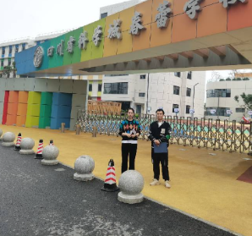
现场采样人员 | 曾强、苏浩 | 现场采样时间及照片 | 2024.11.14-11.16 | 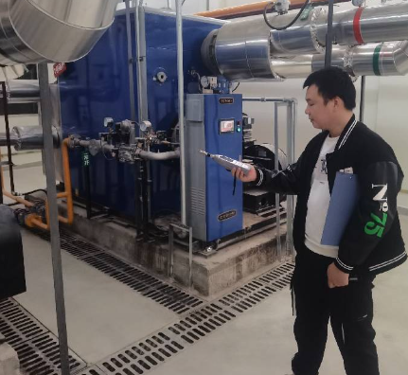
现场检测人员 | 曾强、苏浩 | 现场检测时间及照片 | 2024.11.15
用人单位陪同人员 | 李秋灵

